**CATEDRA ECONOMIA ALIMENTARIA**

**RECOPILACION BIBLIOGRAFICA**

**UNIDAD 3: ESTRATEGIAS ALIMENTARIO- NUTRICIONALES EN LA FAMILIA.**

-Estrategias alimentarias familiares. Planificación y distribución el presupuesto familiar. Distribución intrafamiliar de los alimentos: sus factores influyentes y adecuaciones nutricionales, con reconocimiento del derecho a la alimentación y enfoque de género.

- Necesidades alimentarías especiales de los distintos momentos biológicos. Recomendaciones nutricionales. Características en la selección y preparación de alimentos. Embarazo, Lactancia, Adulto Mayor.

- CUN, costo unidad de nutrientes. Relación costo- beneficio. RUG, rendimiento por unidad de gasto.

**Economia alimentaria familiar**

La EAF es considerada como parte del estudio de la Microeconomia, en la cual la familia es la unidad de análisis como productora de bienes y servicios, mediante el trabajo, cuidado doméstico, crianza, etc.

Como así también, es la reproductora social de Practicas Alimentarias y de las representaciones sociales de la alimentación.

En el análisis de la EAF Zelizer ( 2009) *señala que los actos de consumo básicos ( compra, preparación, y consumo de alimentos y otros bienes) , cobran sentido como definiciones de las relaciones interpersonales y revelan relaciones sociales dinámicas y diferenciadas de acción.*

La Familia como unidad económica desde el enfoque Neoclásico, toma decisiones racionales, busca su máximo bienestar al menor costo posible, utilizando de la mejor manera sus recursos que son escasos.

Generalmente en este espacio existen diferencias de género y entre las generaciones en la división de roles, tareas y responsabilidades.

Desde el enfoque de género, el trabajo doméstico en el hogar constituye un alto aporte economico a la familia y el país. Si bien es un trabajo no visibilizado y no remunerado, garantiza la reproducción social, la crianza de nuevas generaciones y el futuro de la sociedades.

Los patrones culturales han dado a la mujer el rol de amas de casa, criadoras, cocineras, etc., sin embargo en las últimas 50 décadas, la incorporación de la mujer en la actividad económica, su incorporación en las instituciones, han llevado a cambios en las responsabilidades en el seno del hogar.

La agenda de políticas públicas, pone en la mesa la problemática que esto genera, esta situacion de co-rresponsabilidad de la mujer para conciliar el trabajo en el mercado, con el trabajo doméstico, el cuidado de la familia, la sociedad y el estado. No obstante sigue siendo el trabajo doméstico en muchas sociedades, patrimonio de la mujer.

Socialmente el rol masculino es asociado a ser el jefe del hogar, el proveedor. Accede a mejores trabajos, con mayores ingresos, sus jornadas laborales son mayores.

Revisemos nuestras creencias:

Quien cocina en casa, quien limpia, quien realiza las compras?

Cuál es el rol masculino dentro de la familia?

**Estrategias alimentarias familiares.**

Cada familia desarrolla estrategias dependiendo del contexto histórico, político, economico, social. Las condiciones de vida del contexto condicionan estas estrategias. No serán las mismas en paises desarrollados, como en paises en vías de desarrollo, en familias de menores recursos económicos, como aquellas de altos ingresos, familias en áreas urbanas o peri urbanas, etc.

Las estrategias son las modalidades que cada familia aplica en sus dinámicas para cubrir sus necesidades alimentarias y no alimentarias.

En el libro que Estrategias de Consumo, que comen los Argentinos que comen, Aguirre 2023, considera a las *estrategias domésticas de consumo como las prácticas y representaciones acerca de la comida, realizadas por los agregados familiares, reiteradas a lo largo de su ciclo de vida, tendientes a obtener, respecto de la alimentación, una gama de satisfactores para cumplir con sus fines productivos y reproductivos.*

Las estrategias domésticas de consumo alimentario, son las prácticas que los hogares realizan en el marco de la vida cotidiana para mantener o mejorar la alimentación y las razones que se aducen para justificarlas.

Son las prácticas y representaciones que los hogares o familias llevan adelante para mantener o mejorar la alimentación cotidiana. las estrategias domésticas de los hogares nos permiten comprender cómo y por qué cambiaron las formas de comer durante la última década y prever los efectos que tendrán estos cambios en la población.

En 1994 en el Seminario Taller de Seguridad Alimentaria en los Hogares, de FAO, en Venezuela, la autora presentará la siguiente síntesis para organizar las dimensiones en que se despliega el concepto

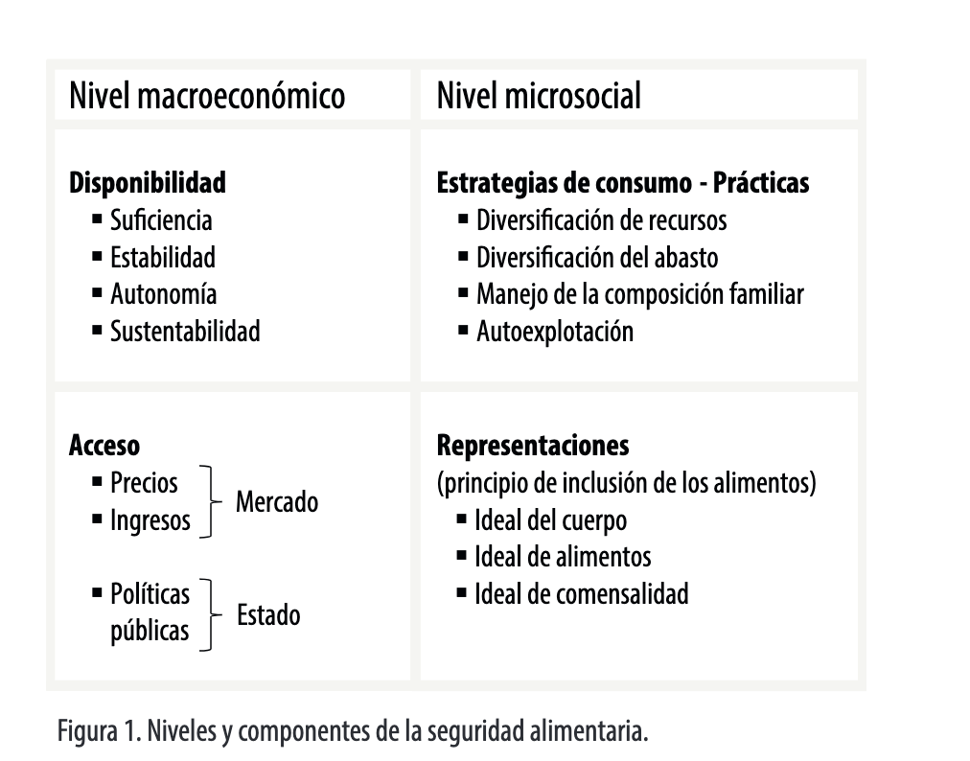

Las estrategias alimentarias de consumo de alimentos de la familias, está en relación a la obtención de la Seguridad Alimentaria: *entendida como el derecho de todas las personas a tener una alimentación cultural y nutricionalmente adecuada y suficiente.*

Aguirre realiza el análisis de prácticas y representaciones en el consumo de alimentos que analizan dimensiones como Disponibilidad, Acceso y Consumo de los mismos.

A continuación están las conclusiones publicadas en su libro publicado en 2023 : Estrategias de consumo : qué comen los argentinos que comen.

**Capítulo 4**

**Estrategias domésticas de consumo: las prácticas**

Las familias pobres obtienen los recursos necesarios para su alimentación principalmente a través del salario y del empleo. En el área urbana de Buenos Aires la principal fuente son los mercados de trabajo urbanos formal e informal. Cuanto más pobres las familias, más diversificadas las fuentes de sus ingresos, de manera que la perdida de una no resulte en la catástrofe total.

Las fuentes, además de los mercados de trabajo, son la asistencia social y alimentaria del Estado, privada o confesional, las redes de amigos, vecinos y parientes y en menor medida la autoproducción.

Así como diversifican las fuentes diversifican los mercados de abastecimiento intentando mejorar el acceso, reduciendo el gasto en alimentación a través de la compra de alimentos en el circuito informal, donde la transacción dominante es cambiar riesgo sanitario por buen precio. Así funciona por ejemplo la compra de patitas, carcasas y achuras a vendedores ambulantes a precios bajísimos, pero con el riesgo obvio, ya que la mercadería no está refrigerada y es de dudosa procedencia. Desde inicio del año dos mil el circuito

informal fue decreciendo y ya no representaba una alternativa tan importante al aprovisionamiento formal, habiéndose desarrollado en cambio un “mercado de los pobres” perteneciente al sector formal de la economía que empezaba a llegar a los lugares más alejados del conurbano, mejorando la seguridad biológica y el precio de los alimentos industrializados que llegan a los pobres.

El manejo de la composición del hogar está en un momento de transición, ya que los hogares numerosos que protegían de la pobreza están en pleno cambio, registrándose que el flujo de los ingresos de los hijos a los padres se está modificando al cambiar las condiciones económicas. Esto hace que la reducción del tamaño familiar que ya se verifica pueda tener resultados nefastos en el largo plazo. Dado el ineficiente e ineficaz sistema de seguridad social del área que condena a los hijos pobres a mantener a los padres en la vejez como única posibilidad de sustento, una reducción del actual tamaño familiar tomaría imposible el sostén de los ancianos pobres en el futuro.

La última práctica es la auto explotación, que significa trabajar más (pero ¿cómo realizarla en un contexto de retracción del empleo?), comer distinto o comer menos. Hemos explorado cómo el comer menos se concentra en las mujeres. A ellas toca la tarea tanto de invertir más energía como de autoexcluirse y privarse, sustituyendo alimentos para mantener los consumos del resto de los integrantes del hogar. Las consecuencias de esta práctica no son visibles más que en el sobrepeso y el cansancio de las mujeres y, como dato epidemiológico, en la anemia con que comienzan los embarazos las madres

que concurren a los hospitales públicos.

**Capítulo 5**

**Estrategias domésticas de consumo: las representaciones**

En capítulos anteriores hemos construido tipologías de canastas según ingresos de los hogares y hemos sistematizado las prácticas a través de las cuales los hogares llegan a formarlas. El hecho simple de observar que a medida que aumentan los ingresos los alimentos ocupan menor lugar en la estructura de gastos y que dentro de las canastas disminuyen los hidratos de carbono y los azúcares, aumentan las verduras y las frutas o cambian las infusiones (yerba mate y té por café), no debe hacernos olvidar que, si bien los ingresos condicionan fuertemente lo que se puede comprar para comer, no son los únicos que imponen posibilidades y restricciones a la comida.

Para dar cuenta de las variaciones de las canastas que la Ley de Engel no hace sino registrar, consideraremos ahora el conjunto de las características sociales que se encuentran asociadas a la elección de alimentos y son lo suficientemente fuertes para modelarla. Bourdieu las encuentra en la combinación de capital cultural y económico que definirá “gustos de necesidad” o de “libertad” (1985). Fischler, en la “gastro-anomia” del comensal moderno por la desestructuración de los lenguajes culinarios que dejan al descubierto la paradojal relación del comensal humano como omnívoro (1995a). Aimez, en la psicopatología de la alimentación cotidiana (1979).

Nosotros trataremos de explicar por qué la gente come lo que come recurriendo a su propia comprensión de la situación y contrastándola con las características de su vida cotidiana, reconstruyendo las representaciones que guían sus elecciones alimentarias para relacionarlas luego con las prácticas caracterizadas en el capítulo anterior.

Somos conscientes que estas son parte de “estilos de vida” diferenciales pero solo los tomaremos parcialmente, en lo que hace al consumo alimentario.

Aunque los límites son difusos y han sufrido cambios en el tiempo, podemos agruparlos y describir:

1) Cuerpos fuertes - alimentos rendidores - comensalidad colectiva: en los sectores de ingresos bajos, y pobres estructurales (4 primeros deciles de la distribución de ingresos en 2001).

2) Cuerpos lindos - alimentos ricos - comensalidad familiar: en los sectores de ingresos medios, empobrecidos o no (4 deciles siguientes).

3) Cuerpos sanos - alimentos light - comensalidad individual: en los sectores

de ingresos medio-altos y altos (dos últimos deciles de la distribución de ingresos).

Volvemos a repetir que las representaciones se fundan en las condiciones objetivas en que desarrollan su vida los diferentes sectores de ingresos, son construcciones históricas que una vez establecidas tienden a reproducir las condiciones en las que se han desarrollado. Pero no son inamovibles. Las condiciones en las que las familias desarrollan su vida cambian,

**Conclusiones**

El sistema de representaciones que fundamenta las elecciones alimentarias y legitima la formación de las canastas de consumo se basa en tres ideas: 1) del cuerpo, 2) de los alimentos mismos y 3) de la comensalidad, o sea del lugar de la comida en la vida cotidiana, y estas ideas tienen diferente contenido según la pertenencia a distintos sectores de ingresos.

En las postrimerías del segundo milenio, en el Área Metropolitana de Buenos Aires, las representaciones culturales sobre los alimentos y la comida son complejas construcciones, de importante labilidad, que se nutren de múltiples fuentes: los conocimientos domésticos transmitidos de generación en generación, la publicidad, la educación alimentario-nutricional que aporta el sistema de salud, criterios cambiantes de la “alta cocina” que se difunden por efecto de demostración, las posibilidades de la compra, tecnologías asociadas a la cocción y preparación, etc., lo que nos señala que si bien los ingresos condicionan fuertemente lo que se puede comprar para comer, no son los únicos que imponen posibilidades y restricciones a la comida.

La búsqueda de este capítulo ha sido dar cuenta del porqué de las elecciones dentro de las restricciones de acceso, buscando los principios de inclusión que hacen que algunos alimentos sean preferidos y otros despreciados desde la visión de los actores que los eligen, explicando por qué la gente come lo que come recurriendo a su propia comprensión de la situación y contrastándola con las características de su vida cotidiana.

Partimos de los “platos de comida” porque para hacer platos hay que combinar productos bajo las reglas precisas de la cocina. Hemos puesto el énfasis en descubrir los principios de inclusión de los productos (rendidores-ricos-light) y las reglas que regulan la elección de comidas (comidas “de olla” colectivas en la pobreza, familiares en los sectores medios, platos individuales en los sectores de mayores ingresos). Estas reglas operan como “gramáticas ocultas” en las cocinas de los distintos sectores. Por situarnos en esta perspectiva amplia hemos podido ir más allá de los productos, asociándolos a las tecnologías de cocción (una hornalla-cocina con horno y sobredotación respectivamente), el tiempo de la cocinera, y el sentido que se le da al cuerpo, a la diferencia de género y edad, junto con el tipo ideal de formas de compartir la comida. Todos estos elementos construyen las representaciones, construcciones históricas que a la vez construirán, dentro del acceso, la manera “correcta”, “nuestra” manera de comer, la que une e identifica a los que la comparten y separa de los “otros”, los que no saben, no quieren, no pueden comer “como nosotros”. Las representaciones son poderosas formas de explicar por qué “se quiere lo que se come” antes que “se come lo que se quiere” (como reza el dicho gallego) y por lo tanto cumplen la doble función de combinar del mejor modo posible las posibilidades y los saberes acerca del buen comer, y al mismo tiempo justifican las canastas consumidas, interiorizando las necesidades y posibilidades del acceso diferencial, haciendo del acceso del sector a que pertenecen la norma “naturalizada”, lo que impide sufrir por desear lo imposible, contribuyendo así a la reproducción de la situación. Pero las representaciones que hemos relevado, aun con toda su complejidad y desde la visión positiva de la propia identidad, también reproducen las relaciones jerárquicas entre los sectores (los cuerpos “fuertes”, que en realidad son “débiles” en el análisis material y “gordos” desde la mirada estigmatizante del otro).

Utilizando entrevistas en profundidad y juegos clasificatorios pudimos reconstruir tres grupos de representaciones que operan mayormente en tres sectores de ingresos. En los sectores de bajos ingresos, las comidas colectivas, el compañerismo que trasciende la familiaridad en la mesa y la idea de un cuerpo fuerte están detrás de la explicación de la elección de los alimentos “rendidores” (baratos, que llenan y gustan), pero además estos alimentos son efectivamente los más baratos de la estructura de precios, son los que brindan mayor sensación de saciedad (llenan) y nunca quedan en el plato, porque se ha construido sobre ellos un gusto adecuado al acceso, que hace que acepten consumir lo que de todas maneras estarían condenados a comer.

Los sectores medios están a caballo entre dos sillas por sus concepciones del “cuerpo lindo”, su comensalidad familiar y sus elecciones de alimentos “ricos”, que evidencian las tendencias dominantes del patrón alimentario porteño. Consumen lo que quieren, esto es carnes rojas plenas de grasas, pastas y azúcares, pero pagan con dietas su adscripción a un modelo de cuerpo esbelto, que por flaco designan como bello.

Los sectores de ingresos altos han hecho de la comida una medicina, como quiso Hipócrates; su concepción del cuerpo “sano” como necesariamente flaco y por lo tanto bello les impone trabajarlo con dietas y gimnasia, haciendo de ello un valor que los diferencia de los “gordos dejados”. Desde este acceso irrestricto y el valor moral adscripto al privarse de comer como desean en busca de una salud futura, estigmatizan a “los otros”, gordos pobres

que, en las condiciones actuales, están casi “condenados” a un sobrepeso, no por exceso sino por carencias.

Aguirre, Patricia

Estrategias de consumo : qué comen los argentinos que comen / Patricia Aguirre. - 1a ed ampliada. - Remedios de Escalada : De la UNLa - Universidad Nacional de Lanús, 2023.

Libro digital, PDF - (Cuadernos del ISCo. Salud Colectiva / Spinelli, Hugo ; 32)

Archivo Digital: descarga y online ISBN 978-987-8926-24-7

<http://isco.unla.edu.ar/edunla/cuadernos/catalog/view/37/47/145-1>

Las practicas alimentarias según la autora Franco Patiño 2010, *considera que se refieren al conjunto de actividades cotidianas llevadas a cabo por las familias para satisfacer sus necesidades de alimentación. Estas abarcan el proceso de acceso, almacenamiento, selección, preparación y consumo de alimentos hasta la recolección de los residuos*.

Siguiendo con dicha autora señala, que:

*La garantía del derecho a la alimentación y las condiciones en que se procura, deben ser objeto de acción de diversas instituciones , no solo de la familia y de las mujeres, sobre quien socioculturalmente recae el desempeño de este trabajo como aspecto propio de su condición femenina y a su papel de madre/ esposa, garante de la unidad y permanencia del grupo familiar.*

Cuando analizamos las estrategias de consumo familiar debemos analizar factores como :

* Posibilidades económicas ( costo de los alimentos, ingresos)
* Preferencias alimentarias ( gustos y hábitos de la familia)
* Enfermedades
* Creencias individuales o familiares ( mitos, tabúes)
* Indicación de un profesional de la salud ( dieto terapia)

**Distribución intrafamiliar de alimentos : factores que influyen.**

Extraido del libro Contribuciones para el análisis y abordaje de la Economia Alimentaria Familiar. Cristaldo, Patricia (2019)

La distribución de los alimentos entre los diferentes miembros de la familia esta sesgada por género y generaciones, en la cual las principales porciones de alimentos/ preparaciones son para varones y ciertos alimentos como leche y frutas para niños.

En ambos casos estas distribución se vincula con creencias instaladas a nivel familiar, en el primer caso con la actividad laboral y en el segundo por ser saludable para su crecimiento.

La mejor herramienta para abordar las desigualdades de dichas distribuciones son las Guias Alimentarias para la población Argentina, una herramienta que orienta a la población sobre una alimentación adecuada.

Se debe garantizar el derecho a la Seguridad Alimentaria a todos los miembros de la misma familia, adecuando a las necesidades nutricionales, etapa biológica, actividad física y actividad laboral.

Para analizar la distribución intrafamiliar debemos considerar los diferentes grupos biológicos y sus Recomendaciones alimentarias y Requerimientos Nutricionales.